**Sección Teórica:** Responda de forma clara y concisa las preguntas que se le presentan a continuación.

1. ¿En qué consiste el Método de Mínimos Cuadrados Ordinarios?

*En encontrar la forma de estimar Bo y B1 de tal forma que el trazo de una línea recta con esos coeficientes garantice que la suma de errores al cuadrado es mínima.*

1. ¿Cómo se interpretan los parámetros β0 y β1 en una regresión?

*Bo= es el intercepto en Y cuando el valor de X es igual a cero. En otras palabras, proporciona el valor de la variable dependiente cuando la variable independiente es cero.*

*B1= es la pendiente de la línea recta. Nos indica la respuesta que tiene la variable dependiente ante un cambio “marginal” en la variable independiente.*

1. ¿Qué información proporciona el R2 de una regresión?, ¿Qué valores puede tomar y qué significa cuando toma su valor máximo?

*El R2 es un indicador de la bondad de ajuste del modelo de regresión, es decir, qué tanto explica el modelo, los cambios en la variable dependiente. En un modelo simple significa qué porcentaje de la variación total de la variable dependiente es explicado por la variable independiente.*

1. ¿Qué implicaciones tienen las condiciones de primer orden en la deducción del modelo MCO?

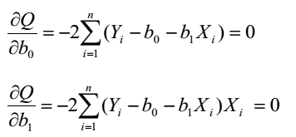

*La primera condición implica que el valor esperado del error es cero.*

*La segunda condición implica que la covarianza entre el error y la variable indepeniente es cero. El error no está correlacionado con la variable independiente.*

**Sección Práctica:** Deberá resolver de forma individual los problemas que a continuación se le plantean.

1. En 1991 Albert C. Bemmaor; Dominique Mouchoux realizaron un experimento con 12 marcas de café relativamente homogéneas. En dicho estudio se analiza el efecto de la caída de precio en $0.05 y en $0.15 por unidad. El diagrama de dispersión mostrado en la **Gráfica 1** muestra cómo una variación en los precios genera una variación en las ventas. En base a esta información conteste las preguntas enumeradas a continuación:
   1. Dado el contexto, interprete los coeficientes β0 y β1 estimados (ver tabla 1).

*Bo = 6,650.8. Significa que si el precio es cero, se venden 6,651 cafés a la semana.*

*B1 = -6,080. Significa que con el aumento de 1 US$ en el precio del café, dejan de venderse 6,080 cafés a la semana*

* 1. Identifique la variación explicada y la no explicada por la regresión si el promedio de cantidad de café consumida a la semana de las 12 marcas fue 875 unidades. (Identifíquelo claramente para dos observaciones)

*Ver la Gráfica 1.*

* 1. Interprete el R2 obtenido para el modelo de regresión (ver tabla 1).

*R2 = La variación del precio del café explica el 96.5% de la variación del número de unidades vendidas.*

* 1. Si la empresa decidiera fijar el precio a $0.90, ¿Cuál sería la cantidad que se espera que se demande a la semana por café?

*Al sustituir X= 0.9 en la ecuación Y= 6,650.8 - 6,080 (X), se tiene que la demanda esperada sería de 1,179 unidades vendidas.*

**Gráfica 1: Diagrama de dispersión del precio y cantidad (en Dólares Americanos y unidades vendidas a la semana)**

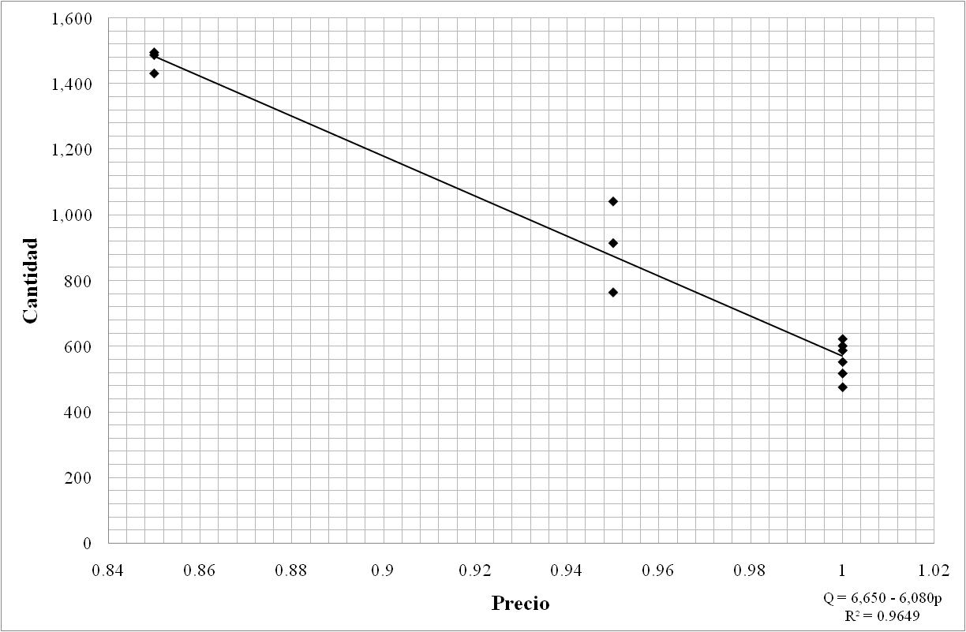

NE.

Exp.

Total

Fuente: Bemmaor, A. & Mouchoux, D. 1991*, Measuring the Short-Term Effect of In-Store Promotion and Retail Advertising on Brand Sales: A Factorial Experiment,* Journal of Marketing Research, Vol. 28, No. 2. (May, 1991), pp. 202-214.

**Tabla 1: Resultados de la estimación econométrica**

|  |  |  |  |  |
| --- | --- | --- | --- | --- |
| Dependent Variable: CANTIDAD | | |  |  |
| Method: Least Squares | | |  |  |
| Sample: 12 | | |  |  |
|  |  |  |  |  |
|  |  |  |  |  |
| Variable | Coefficient | Std. Error | t-Statistic | Prob. |
|  |  |  |  |  |
|  |  |  |  |  |
| C | 6650.833 | 349.0438 |  | 0.0000 |
| PRECIO | -6080.000 | 366.6535 |  |  |
|  |  |  |  |  |
|  |  |  |  |  |
| R-squared | 0.964909 | Mean dependent var | | 874.8333 |
|  |  |  |  |  |
|  |  |  |  |  |

Fuente: Estimación propia en base a información recopilada por Bemmaor, A. & Mouchoux, D. (1991).

1. A continuación, se le presentan los datos del salario anual de ejecutivos de ventas (miles de quetzales), y el total de casas que venden en un año.

|  |  |
| --- | --- |
| Y | X |
| Salario | Casas |
| 20 | 10 |
| 70 | 120 |
| 55 | 89 |
| 39 | 60 |
| 26 | 16 |
| 95 | 184 |
| 34 | 34 |
| 60 | 110 |
| 42 | 78 |
| 84 | 141 |

1. Estime el valor de b0 y b1  *(en estos ejercicios siempre deben dejar constancia de los cálculos, ver en Excel la pestaña “Ejercicio 2” para la forma en que se calcularon los coeficientes y el R cuadrado).*

*b0= 15.81*

*b1= 0.44*

1. Calcule el R2 de la regresión

*R2= 97.2%*

1. A la luz del problema interprete las estimaciones de los incisos a y b

*b0= 15.81 El salario esperado cuando no se vende ninguna casa es 15,810 quetzales. En este contexto podría decirse que es el salario fijo que recibe el vendedor.*

*b1= 0.44 Por cada casa adicional vendida durante un año, el salario anual de los ejecutivos aumenta 440 quetzales. Podría interpretarse como la comisión por casa vendida, aunque se ve muy baja al compararse con el salario fijo.*

*R2= 97.2%. La cantidad de casas vendidas explica en 97% el salario.*

1. Los datos siguientes muestran las ventas (en millones) de cajas y los gastos de publicidad (en millones de quetzales) para 7 marcas principales de refrescos.

|  |  |  |
| --- | --- | --- |
| **Marca** | **Gasto en Publicidad** | **Venta de Cajas** |
| Coca cola | 131.3 | 1929.2 |
| Pepsi | 92.4 | 1384.6 |
| Diet Coke | 60.4 | 811.4 |
| Sprite | 55.7 | 541.5 |
| Dr. Pepper | 40.2 | 536.9 |
| Mountain Dew | 29 | 535.6 |
| 7-Up | 11.5 | 219.5 |

$\sum{X_{i}=420.5}$, $\sum{Y_{i}=5,958.7}$, $\sum{\hat{ε_{i}^{2}}}=92,967.55$, $\sum{{\left[X_{i}-\overline{X}\right]}^{2}=}9,857.35$

$\sum{{\left[Y_{i}-\overline{Y}\right]}^{2}=}2,141,530.42$

$\sum{{X_{i}Y}_{i}=500,051.14}$ $\sum{X_{i}^{2}=35,117.39}$

*Dados los datos anteriores, se tiene que:*

*Promedio de X= 420.5/7= 60.1*

*Promedio de Y= 5,958.7/7= 851.2*

*Covar (X,Y)= 500,051.14/7 – 60.07*851.2= 71,435.88 - 51,131.58 =20,304.3*

*Var (X)= 9,857.35/7 = 1,408.2*

*b1 usando la fórmula extendida = (500,051.14 – 851.2*420.5)/(35,117.39 - 60.1*420.5) = 142,121.54/ 9,845.34 = 14.44 (no queda igual que en excel por no usar todos los decimales).*

*b1 usando la fórmula de covar/var = 20,304.3/1,408.2= 14.42.*

*b0= 851.2 – 60.1*14.42 = -15.44 (no queda igual que en excel por no usar todos los decimales).*

*R^2= 1 – (92,967.55/2,141,530.42) = 1-0.0434 = 95.7%*

*Resultados en Excel, pestaña “Ejercicio 3”:*

*b1= 14.42*

*b0= -14.75*

*R^2= 95.7%*

1. Utilizando el gasto en publicidad para explicar las cajas vendidas, construya un modelo de regresión lineal simple, interpretando el significado de ${\hat{β}}_{0}$ y ${\hat{β}}_{1}$ a la luz del problema.

*Y= -14.75 + 14.42X*

*b1= 14.42 Cuando el gasto en publicidad aumenta en un millón de Quetzales, el número de cajas vendidas aumenta en 14.42 millones.*

*b0= -14.75 Número promedio de cajas en millones que dejan de venderse cuando no se ha destinado presupuesto para ser invertido en publicidad.*

1. A partir de los resultados del inciso a, construya un diagrama de dispersión junto a la recta de regresión e identifique para tres observaciones la variación total, explicada y no explicada.

*Variación No Explicada = yi(predicho)-yi(observada)*

*Variación Explicada = yi(predicho)-yi(barra)*

*Variación Total = yi(observado)-yi(barra)*

1. A partir de los resultados del inciso a, estime e interprete el R2 de la regresión

*R2= 95.7%. La variación del gasto en publicidad logra explicar en un 95.7% la variación del número de cajas vendidas.*

1. Si la empresa Big Cola desea ingresar al mercado, ¿Cuántas cajas se espera que venda si su presupuesto para publicidad es de $15 millones?

*Sustituyendo X= 15 en la ecuación Y= -14.75 + 14.42*15 = 201.5 millones de cajas.*

1. Resuelva el ejercicio en el archivo de Excel adjunto.

*Ver cálculos y respuestas en Excel en la pestaña “Ejercicio 4”.*